附件5

百色市2023年事业单位公开招聘工作人员

笔试考试费减免办理须知

广大报考人员：

根据《2023年百色市事业单位公开招聘工作人员公告》要求，最低生活保障家庭人员可以申请减免笔试考试费。广西区内最低生活保障家庭人员以广西社会救助信息管理系统（http://mzxt.mzt.gxzf.gov.cn:8109/gx_shjz/#/lowInsuranceMsg/MsgSearch）认定的信息为审核依据；广西区外最低生活保障家庭人员须提供所在省份相关部门出具的证明材料。具体办理时间、流程如下：
一、办理时间
2023年3月20日9:30—2023年3月29日12:00
二、办理流程
（一）通过资格审核的报考人员点击报考导航页面“网上缴费”按钮。
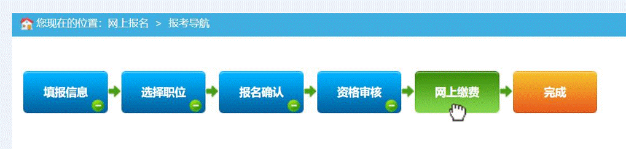
（二）进入缴费页面，点击“政策减免费用申请”按钮。
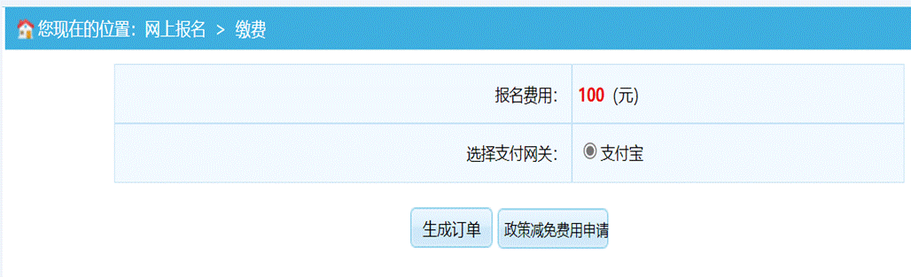
（三）进入最低生活保障人员免费上传材料页面，按要求上传最低生活保障家庭人员证明材料（区内报考人员登录广西社会救助信息管理系统查询到包含您个人信息的截图）。
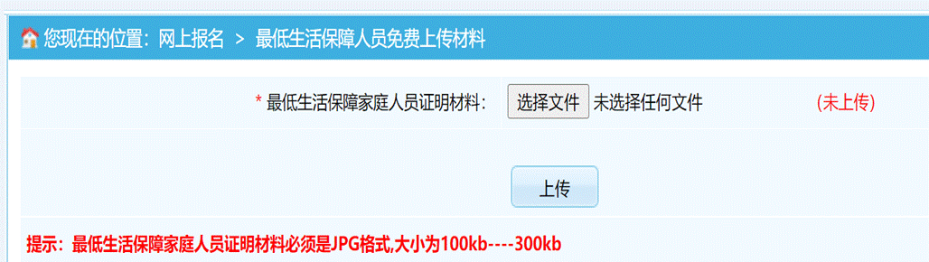
（四）上传最低生活保障家庭人员证明材料成功后，点击“材料确认（务必）”按钮。
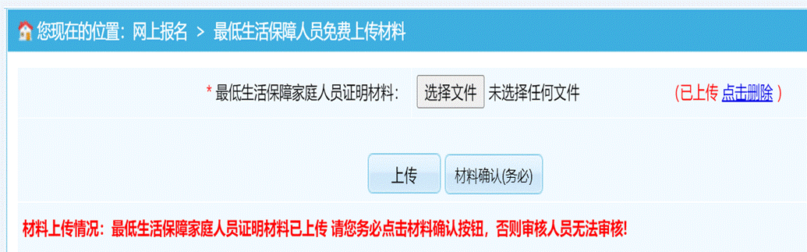
（五）等待审核人员审核。
1.审核通过，则为申请政策减免费用成功，报名完成。
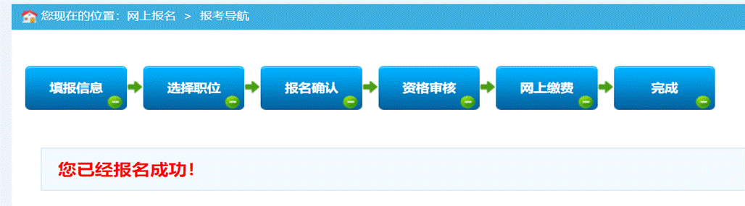
2.审核不通过，须点击“生成订单”进行网上缴费。

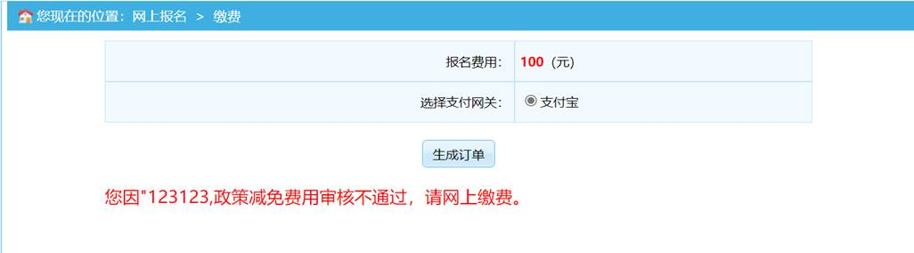
三、区内报考人员减免费用证明材料查询、截图流程
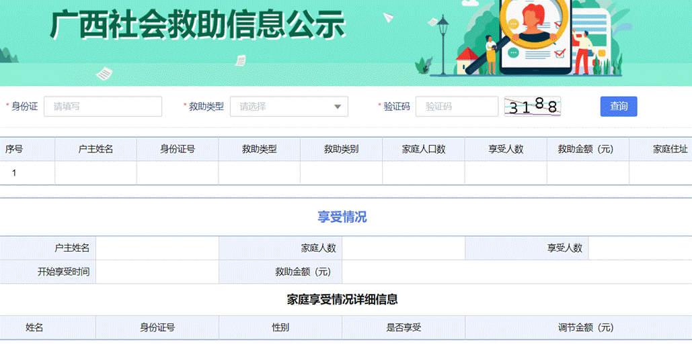
（一）登录广西社会救助信息管理系统（http://mzxt.mzt.gxzf.gov.cn:8109/gx_shjz/#/lowInsuranceMsg/MsgSearch），进入广西社会救助信息公示页面。
（二）录入“身份证”，选择“救助类型”（不清楚本人属于哪一种救助类型的，应逐项选择查询），填写“验证码”，点击“查询”按钮，显示包含您个人的相关信息后，进行截图。
（三）保存截图，待上传。
四、其他事项
（一）超时（截止2023年3月29日12:00）未提交申请的，视为自动放弃，不再办理减免。
（二）减免申请未通过审核的，报考人员须在2023年3月29日17:00前完成网上缴费，否则视为自动放弃报考。

百色市人力资源和社会保障局
2023年3月15日

